安徽省桐城市嬉子湖中心学校八年级《4.5光的色散》集体备课教学设计
第 13周第 24课时
主备人：杨益 审核人： 审批人：
学 科： 八年级物理 班 级： 801班 上课时间：年11月27日

课 题 |  | 第四章光现象 第一节 光的色散 |  | 授课人 | 杨益
课 型 |  | 新课 | 班班通使用 | 应用班班通
教学目标  （知识与能力；  过程与方法；情  感态度与价值观） |  | 1．知识与技能  (1)了解色散现象。  (2)知道色光的三原色和颜料三原色是不同的。  2．过程与方法  探究色光的混合与颜色的混合，获得有关的知识，体验探究的过程与方法。  3．情感态度与价值观  (1)观察、实验以及探究的学习活动，培养学生尊重客观事实、实事求是的科学态度。  (2)通过探究性物理学习活动，使学生获得成功的愉悦，乐于参与物理学
教材分析[ | 重点 | 光的色散、色光的复合。
教材分析[ | 难点 | 能用色光的混合和颜料的混合知识解释五光十色的世界。
教 学 方 法 |  | 探究法、实验法、观察法。
教 具 准 备 |  | 演示用：三棱镜 白板 红色、蓝色玻璃片。
学 法 指 导 |  | 实验观察—交流讨论—概述总结—性质应用—指导小结
教学过程
导  入 | 回忆前一节学习的内容  光的折射时遵循什么规律？  光折射时，折射光线、入射光线、法线位于同一平面内，折射光线、入射光线位于法线的两侧。折射角随着入射角的增大(减小)而增大(减小)。当光从空气斜射入水或玻璃等透明物质中时，折射角小于入射角；当光从水或玻璃等透明物质斜射人空气中时，折射角大于入射角。当光线垂直射向介质表面时，传播方向不改变。在折射时光路是可逆的。  [简单记为：三线共面、法线居中、两角一般不等（空气中大）  你见过彩虹吗？它们是怎样产生的？  你画过这样美术作品吗？这些漂亮的作品是怎样画出来的？
新  授 | [想一想] 太阳光是白色的，彩虹为什么是五颜六色的？  1、光的色散  同学们看课本图4－30实验，  照下图甲那样，让一束光穿过狭缝射在棱镜上，让学生观察在白屏上能看到什么现象(屏离棱镜不要太远)。照下图乙那样，把另一个相同的棱镜按相反的方向放在前一个棱镜旁边(两个棱镜要靠得近些)，让学生观察白屏上能看到什么。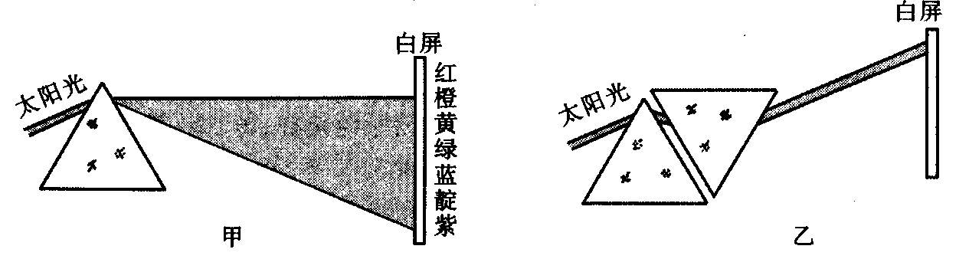8  [结论](1)用棱镜可使太阳光发生色散，形成光谱。  (2)太阳光(白光)通过棱镜后，分解为红、橙、黄、绿、蓝、靛、紫的现象叫做光的色散。白光不是单色的，而是由各种色光混合而成的。  (3)光的色散的原理：光的折射。  ？  2、色光的混合，色光的三基色  [提问] 假如你们班级要开晚会？你们将如何处理灯光？  [提示] 用一些彩色纸把日光灯包住，使班级更加绚丽多彩。  [多媒体演示] 请同学们看演示色光的混合，填些下表：  色光的混合  3、颜料的混合，颜料的三原色  颜料的三原色是红、黄、蓝，颜料的混合。  颜料的混合  红黄蓝三种颜色混合在一起是什么颜色？（黑色）  [比较]颜料的三原色与色光的三基色  ①颜料的三原色为红、黄、蓝；而色光的三基色为红、绿、蓝。  ②它们混合的原理不同颜料的混合原理是：两种颜料混合色是它们都能反射的色光，其余的色光都被这两种颜料吸收掉了；色光的混合原理是：两种色光混合后使眼睛感觉到了另一种颜色。  ③三基色光混合后为白色；三原色颜料混合为黑色。  [练习]  1、在没有任何其他光照的情况下，舞台追光灯发出的绿光照在穿白上衣、红裙子的演员身上，观众看到她 ( D )  A．全身呈绿色  B．上衣呈绿色，裙子不变色  C．上衣呈绿色，裙子呈紫色  D．上衣呈绿色，裙子呈黑色  2、混合颜料的颜色由___组成它的颜料共同反射的色光___决定；如图所示为色光的三基色的示意图，图中的区域1应标__绿__色，区域2应标__白___色。将红光和绿光同时照射到一张白纸上，则红光和绿光相互重叠区域是呈__黄_色。
  色光 | 红绿 | 红蓝 | 绿蓝 | 红绿蓝
  色光的混合 | 黄色 | 品红色 | 青色 | 白色
  颜料混合 | 红黄 | 红蓝 | 黄蓝
  混合后可看到的颜色 | 橙色 | 紫色 | 绿色
板书设计 | 第五节 光的色散  - 色散：光谱：红、橙、黄、绿、肥、蓝、靛、紫  - 色光的混合：光的三原色：红、绿、蓝  （三）看不见的光：红外线与紫外红
作业布置 | - 完成能力培养与测试第四章第一节内容  2、完成课本P87页动手动脑学物理
教学反思 | 《光的色散》这节课时间较紧，学生在一堂课 上掌握这么多知识，面面俱到确实有点难，值得庆幸的是学生比较喜欢这种轻松活泼的课堂气氛。在学习过程中，学生积极主动，学习兴趣浓厚，参与能力强，动手能力也较强，并形成良好的合作学习氛围。在课堂中教师发挥主导、学生发挥主体的作用。如：从教师演示光的色散现象引导学生观察归纳现象。又如：通过提供实验报告引导学生探究之谜，不仅使 学生根据实验目的、步骤和要求，使用给定的实验器材进行基本的实验，探究物体颜色的规律，而且在实验报告中，也尽可能发散学生的思维，注重学生个性、潜能的挖掘，采用半开放的表格形式让学生实验，使学生发挥着主体核心的作用得以发挥，从而使用学生在自主探索过程中获取所需的知识，养成各种能力。在教学过程中，力求改变原有的教学模式，崇尚探究式的教学方法。注重学生学习方式的改变，促使学生各种能力的培养。使学生通过自身的体验和主动参与来完成学习，品尝成功的喜悦。

